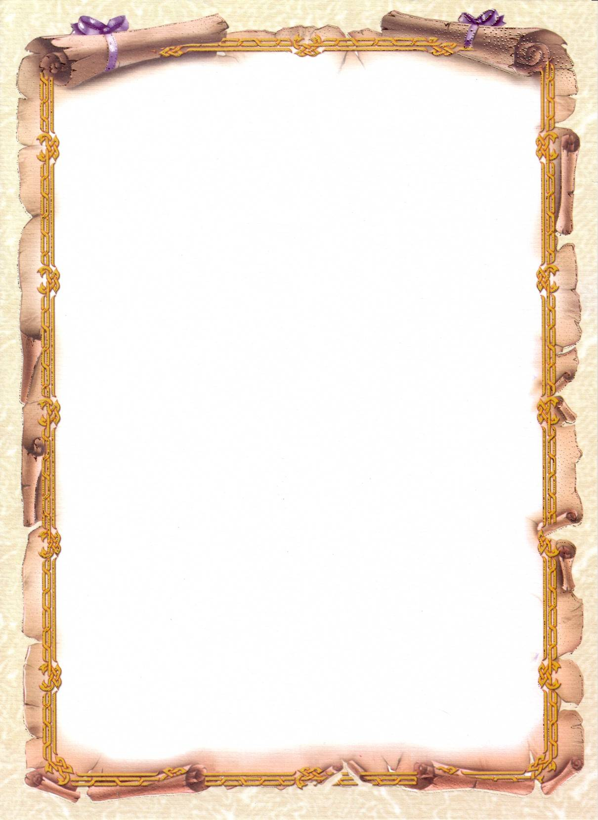

 الجمهورية الجزائريّة الديمقراطيّة الشعبية

وزارة التربيـــــة الوطنيّة

مديريـة التربيـة لولايـة........ مدرسة الابتدائية ...................

مفتشية التربية و التعليم الابتدائي مقاطعة .......................

الفوج : السنـة ....... ابتدائي . أ **.**

الأستاذ :............



**دفتر**

**الاعداد اليـومـي**





**مدير المدرسة الابتدائية : ..................**

**السنة الدراسية :1446هـ / 2024 م / 2025م**

